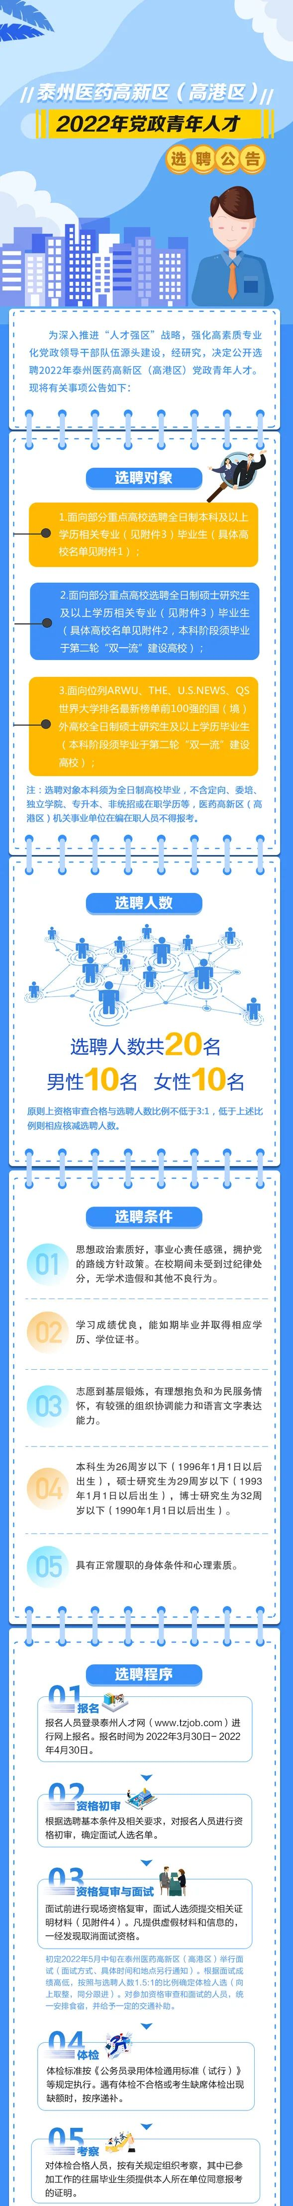
凤栖高新
未来已来

为深入推进“人才强区”战略，强化高素质专业化党政领导干部队伍源头建设，经研究，决定公开选聘2022年泰州医药高新区（高港区）党政青年人才。现将有关事项公告如下：25

选聘公告及附件
请扫描
左侧二维码查看

供稿：区人才办

